附件3

江苏开放大学
网络考试平台用户手册-教学点版
V2.0

江苏开放大学教务处
2023年5月

目录
1. 前言 1
2. 登录 1
2.1. 账号登录 1
2.1.1 本地账号登录 1
3. 考试组织 2
3.1. 确认考场 2
3.1.1 按考点确认 2
3.1.2 按考场确认 3
3.2. 确认场次 3
3.3. 查询预约考生 4
3.4. 监考管理 4
3.4.1 查看考点列表 4
3.4.2 按场次查看预约结果 4
3.5. 考试报表 6
3.6. 考试监控 6
3.6.1 整场监控 6
4. 结语 7

前言
欢迎您使用江苏开放大学考试平台，它是专为开放大学提供的在线考试组织和管理的一体化服务平台。通过互联网技术实现题库管理、卷库和策略管理，构建资源可积累、组织方式灵活、出卷阅卷简便、考试服务体验更优的服务系统。
为了让您更全面地掌握江苏开放大学考试平台的使用方式，我们整理了这本《江苏开放大学考试平台用户手册——教学点版》，详细描述了您在使用考试平台过程中会用到的各种操作和注意事项。
本文内容涵盖登录、录入考点考场、考试监控等流程，引导您顺利完成考试过程各项工作。
温馨提示：
教学点的管理人员同时承担着考生服务工作，我们同时准备了《考试平台用户手册—考生版》供您参阅。

登录
考试平台为所有用户提供统一登录的页面，您可以在浏览器中输入考试平台网址：http://kaoshi.jsou.cn/，打开首页。
温馨提示：
为保证您获得最佳用户体验，推荐使用以下浏览器：谷歌浏览器 Chrome

账号登录

本地账号登录
        - 请选择“本地账号登录”，输入用户名、密码和验证码，登陆成功后进入个人首页
        - 登陆后，请到“个人设置”页及时修改密码
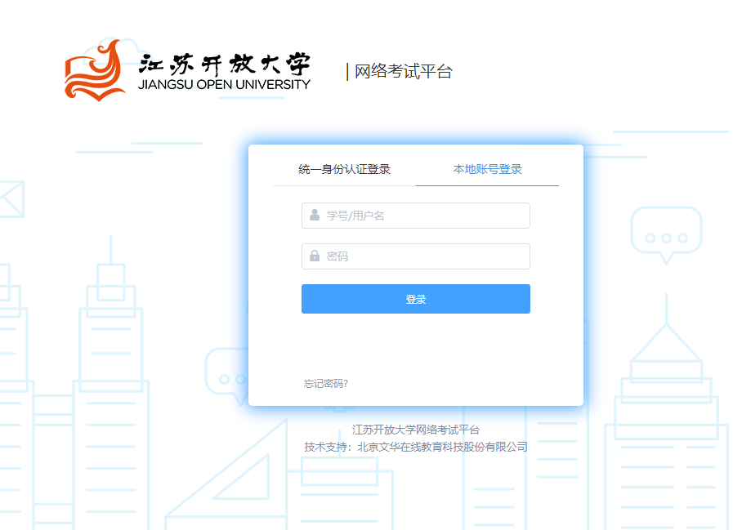
图表1 本地账号登录

考试组织

确认考场
考试批次和开考课程设置后，请根据本考点的考场资源和本次考试的预估人次确认考场：

按考点确认
        - 查看您负责的教学点下的考点列表，以及每个考点已经确认的考场和机位数
        - 点击“确认考场”查看考点下所有“启用”状态的考场，点击操作栏“确认”可以将考场添加到当前考试批次下，用于考生预约和考场安排
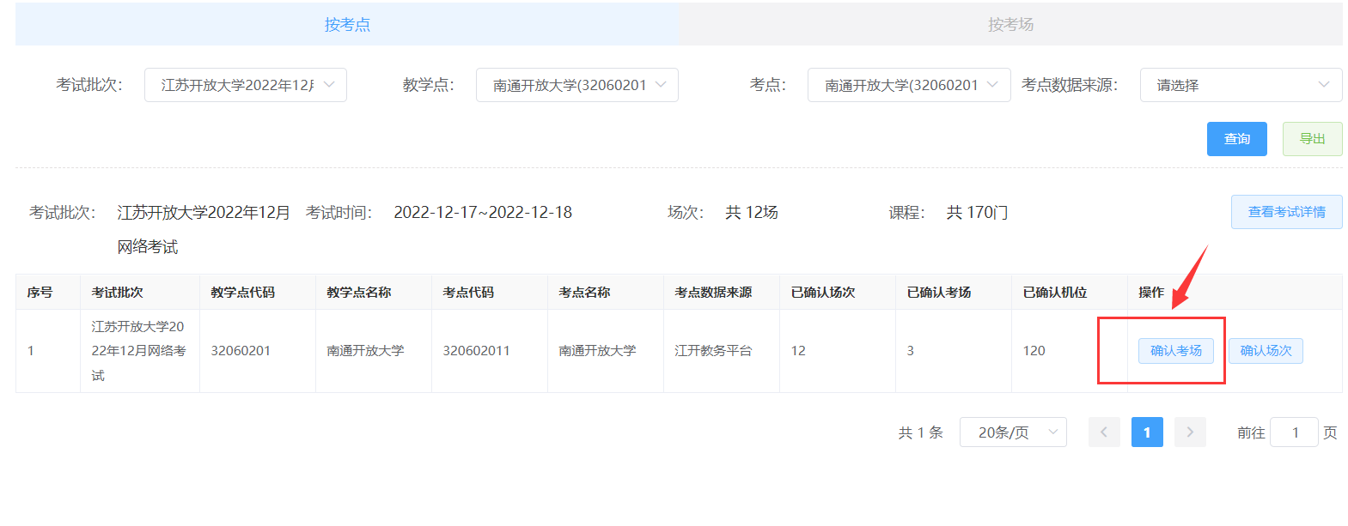
图表2 按考点确认考场-考点列表
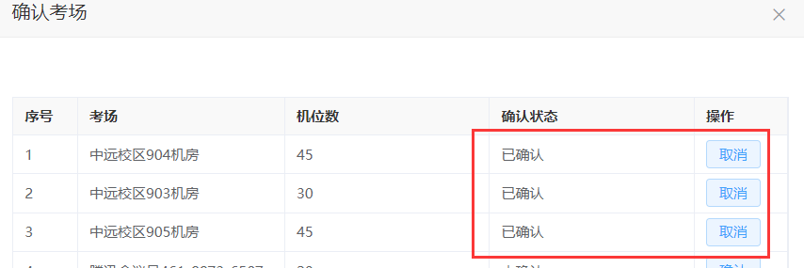
图表3 确认考场

按考场确认
        - 查看您负责的教学点、考点下的考场列表，以及每个考场的确认情况
        - 点击操作栏“确认”可以将考场添加到当前考试批次下，用于考生预约和考场安排
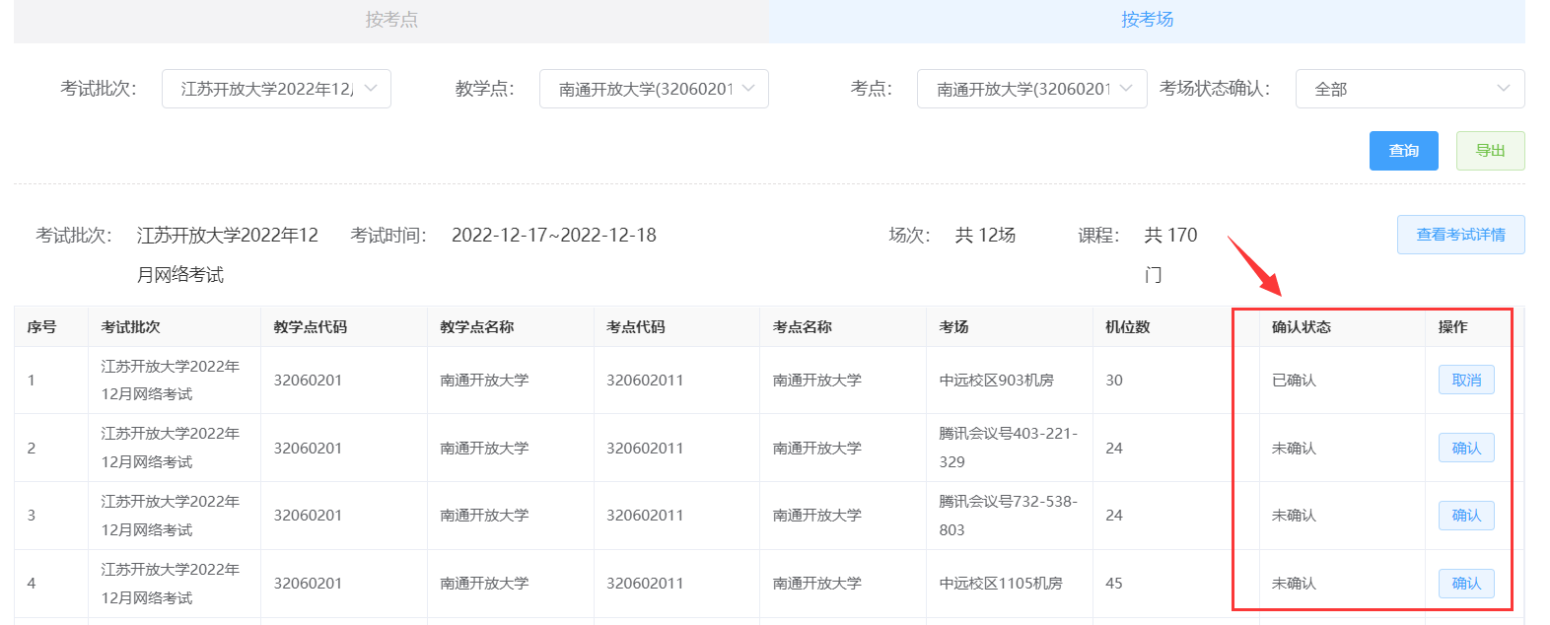

确认场次
(1) 查看您负责的教学点、考点下的场次列表，以及每个场次的确认情况
(2) 点击操作栏“确认”可以将场次添加到当前考试批次下，用于考生预约和考场安排
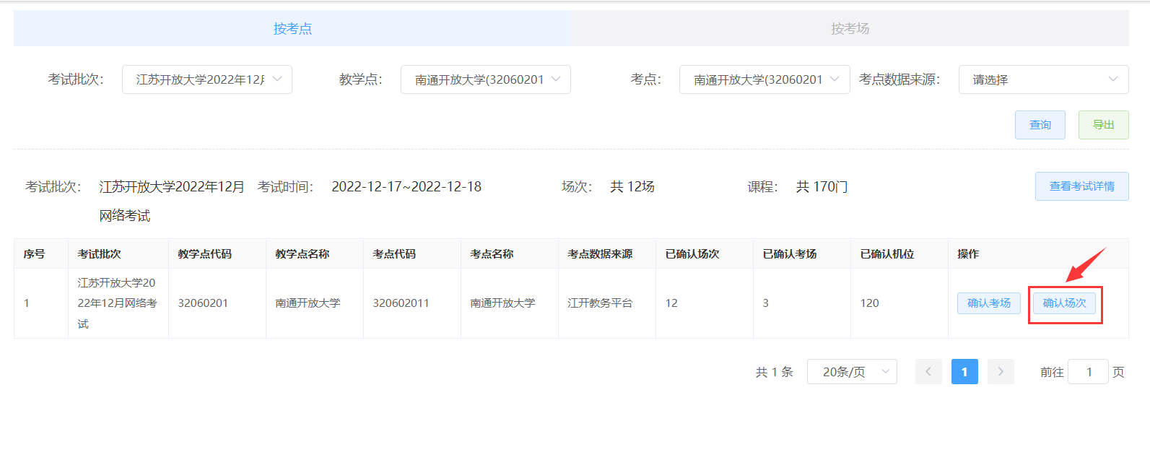
图表4 确认场次

查询预约考生
        - 开始预约后，您就能随时查看有哪些考生预约了您负责的考点，可以导出预约结果
        - 这里只呈现考生、课程预约情况，如果您想进一步了解每个场次、每个考场的详细预约进度，请查看“4.3监考管理”
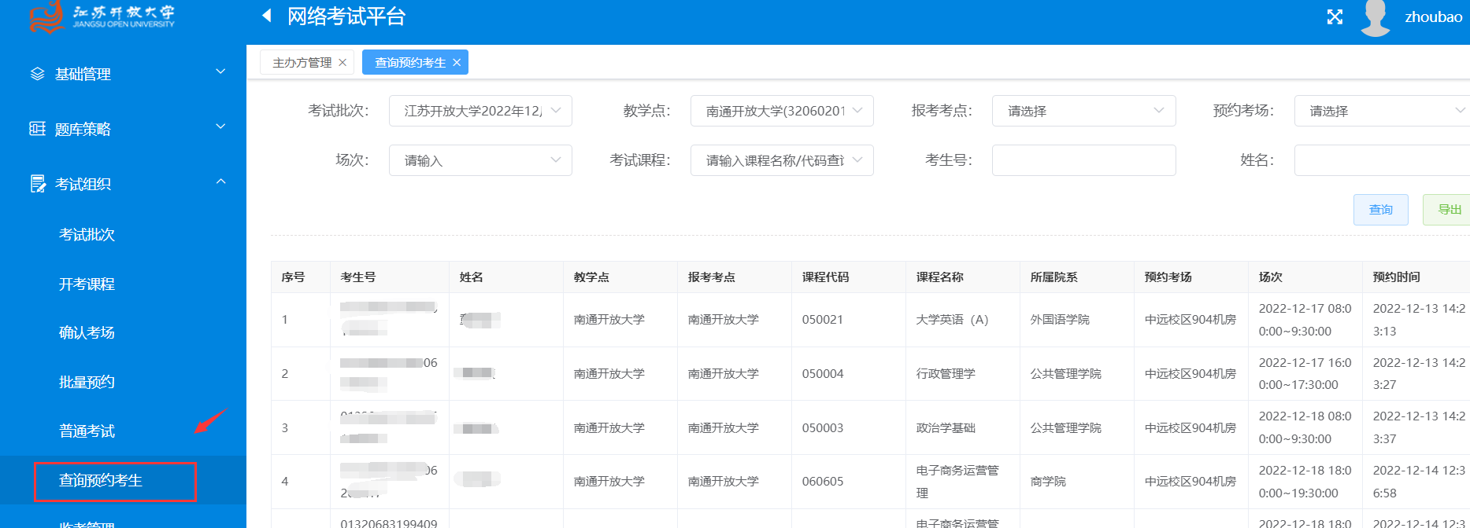
图表5 查询预约考生

监考管理

查看考点列表
        - 查看您负责的考点已确认的考场数，已预约的人次，点击“查看预约结果”可浏览每个考点的预约明细
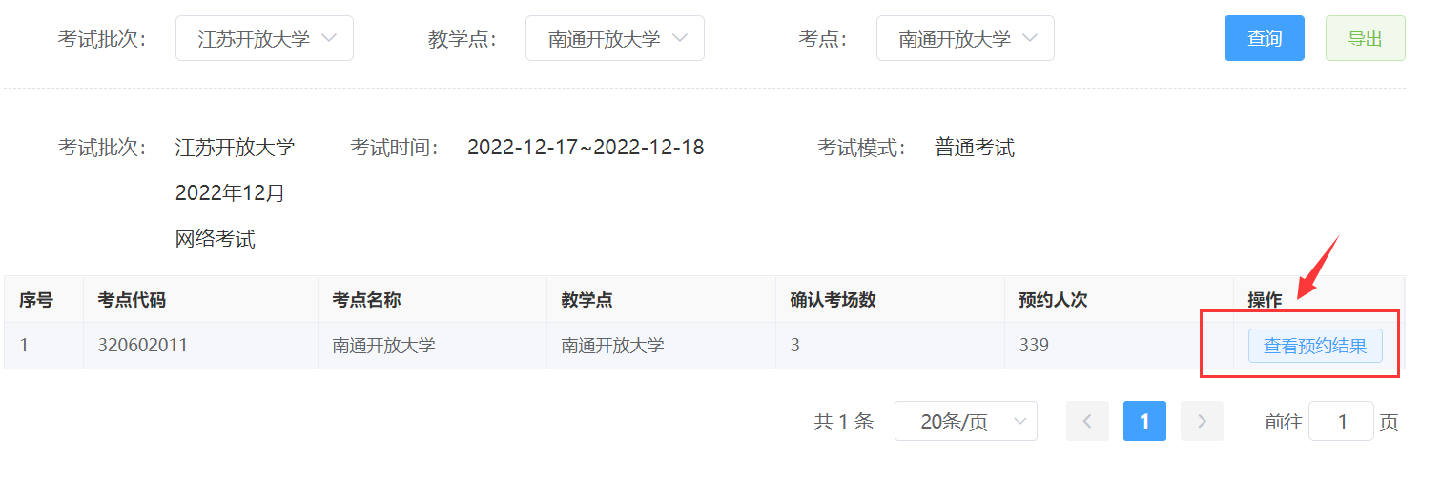
图表6 查看考点列表

按场次查看预约结果
        - 查看考点下的场次、考场预约情况
        - 选择一个或多个场次，点击“设置监考教师”可从教学点的管理人员中选择并添加为监考教师
        - 点击“查看座次表”可查看当前场次、考场下的考生名单及座次表

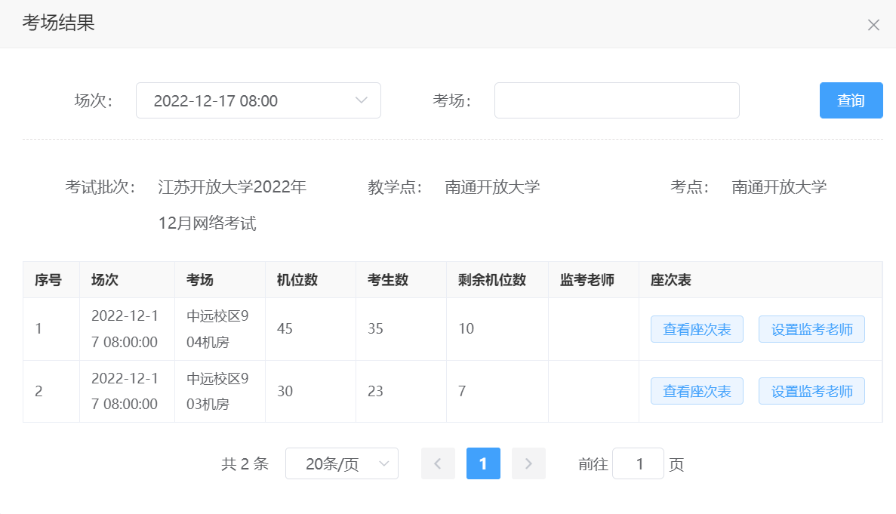
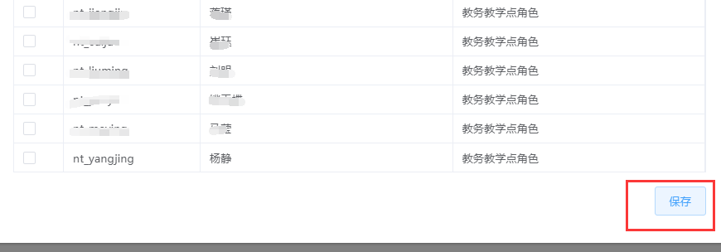
图表7 设置监考教师
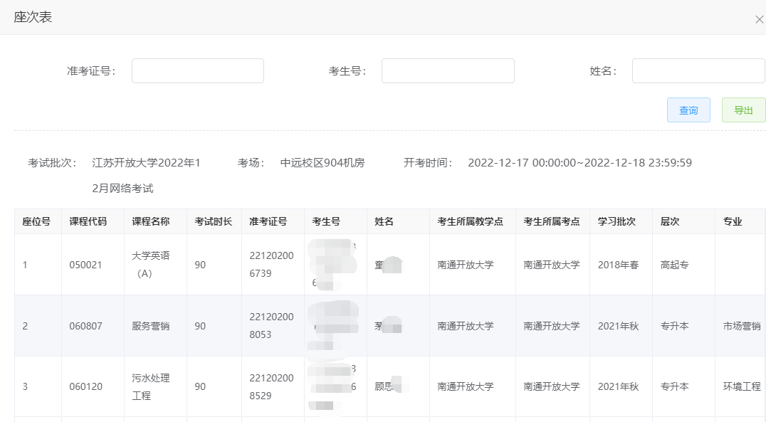
图表8 查看座次表

考试报表
考试预约结束后，您可以导出或打印现场考试需要的各项资料，例如考场签到表、准考证等。
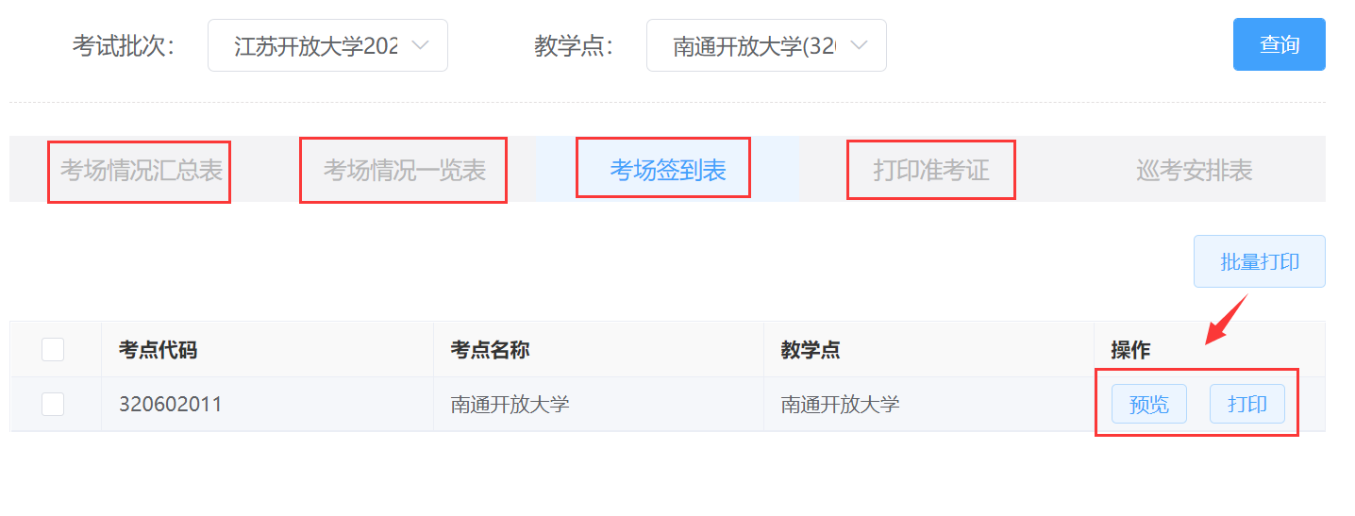
图表9 查看考试报表

考试监控

整场监控
考生预约后，实时呈现每个场次、课程下考生进入考试、交卷的动态数据
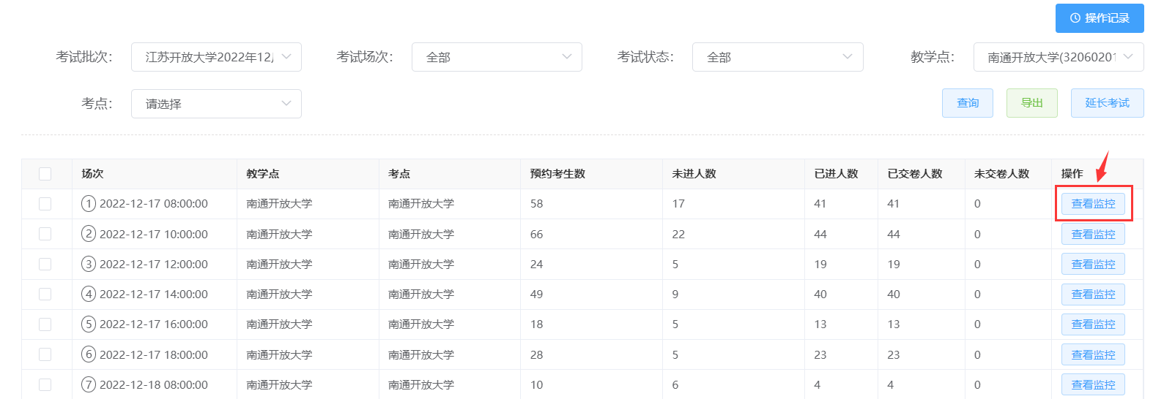
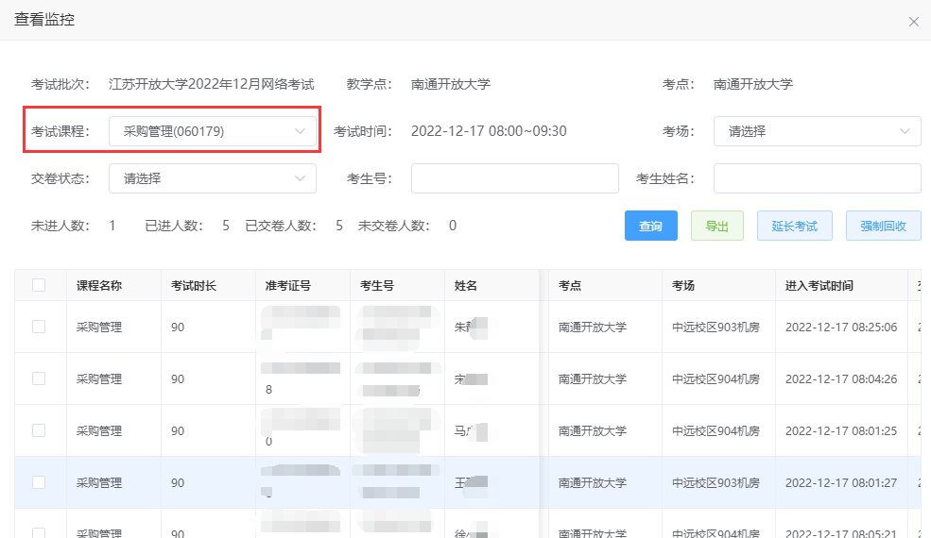

图表 10考生监控

结语
《江苏开放大学考试平台用户手册——教学点版》V2.0版为您介绍了网络考试过程中平台能为您带来的所有服务，希望能让您的考试管理生活更加方便快捷、智慧高效。其中，考点和考场管理、考试监控是网络考试过程中的核心服务，其注意事项和操作说明均已在本文中标出，愿您工作愉快！祝好！

